**Күн**і: 30.10.2020ж

**Білім беру саласы**: Таным

**Оқу іс-әрекетінің түрі**: Жаратылыстану

**Сабақ тақырыбы: Бөлме өсімдігі деген не?**

**Оқу іс-әрекетінің мақсаты**: Бөлме өсімдіктер туралы түсінік беру. Гүлдердің атауларын, сырт келбетін, жеке бөлшек атауларын дұрыс айтуын , оларды баптап, күту ережелерімен таныстыру. Өсімдіктерге күтім жасауға деген құштарлығын ояту. Өсінді отырғызу жолын көрсетіп, табиғатты аялауға, сүюге үйрету.

**Пәнаралық байланыс:** математика

**Көрнекіліктер** : карточкалар,бөлме гүлдері, тамырланған гүл, ыдыс, тағы басқа қажетті заттар.

**Көптілділік: бөлме өсімдігі – комнатное растение – houseplant**

бөлме өсімдіктері, алоэ, герань,кактус.

**Сөздік жұмыс**:қазтамақ, қопсыту, су құю, өсімдікке күтім жасау. Билингвалды компонент: су – вода, өсімдік – растение

**Сабақтың барысы:**I. Ұйымдастыру бөлімі.  
II. Психологиялық дайындық

Алақанды ашайық

Күннің нұрын жасайық

Жүрекке жылу салайық

Жиналған жылы шуақты,

Бір-бірімізге шашайық!

- Сәлеметсіздер ме балалар. Бүгінгі біздің сабағымыз өзгеше өткелі отыр.  
- Апайлар келіп отыр. Солармен амандасып алайық.

**I .Кіріспе бөлім.**

-Балалар қазір жылдың қай мезгілі?

- Күз мезгілі екенін қалай білдік?

-Күз мезгілінде табиғатта қандай өзгерістер болады?

-Дала қандай?

**Есік қағылып қонақ келеді (Лунтик) мультфильм кейіпкері**

**Лунтик :-** Сәлеметсіңдер ме балалар!? Мені таныдыңдар ма? Мені кім біледі?

Иә өте дұрыс.

**Тәрбиеші:** -Сәлеметсің бе Лунтик.

**Т:** - Балалар,Лунтик бізге қонаққа келіпті. Ол өзімен бірге бізге тапсырмалар ала келіпті.

**II. Жаңа тақырыпты ашу.**

**(конверттен тапсырма жұмбақты жасыру)**

**Жұмбақ : Адамдардың бәрі қызығады,**

**Су құймасаң сәні бұзылады. (Гүл)**

Лунтик: -Балалар мен сендерге жай келген жоқпын бірдеңе ала келдім. Кәне маған көмектесесіңдер ме?

Балалар: -иә

Тәрбиеші: -Бұл не екен?

Лунтик ормалды ашады.

Тәрбиеші :-Ал ендеше Лунтик және балалар мұқият тыңдаңдар бұл өсімдік,бөлме өсімдігі . Бұл – кактус.

Герань.

Алоэ.

**III.Негізгі бөлім.**

**Тәрбиеші:** -Ендеше балалар бүгінгі сабағымыз не туралы болмақ?

-Дұрыс. Жарайсыңдар, ендеше біз бөлме өсімдіктерімен танысамыз.

— Өсімдіктердің өзі дала және бөлме өсімдігі болып екіге бөлінеді. Біздің бүгінгі сабағымыз бөлме өсімдіктері жайлы болмақ.Өсімдік өмір сәні,табиғат көркі,дәрі-дәрмек. Олар біздің бөлмемізді тек әдемі етіп қоймайды оған көрік беріп, үйдің ауасын тазартады. Бізге қуаныш сыйлайды, көңіліміз көтеріңкі болады екен.

|  |  |
| --- | --- |
| ᐈ Кактусы рисунок фото, фотография кактус | скачать на Depositphotos® | Бұл балалар кактус деп аталады. Бұл кактустың далада өсетін жабайысы да болады.  -Балалар ,қараңдаршы бұл гүл неге ұқсайды? (кірпіге) Бұл гүлдің тікенектері өте көп.Соған қарамастан бұл өсімдік пайдалы. Кактусты компьютер тұрған бөлмеге қою керек. Адамның көзі талмау үшін. Балалар бұл гүлге күтім жасаған да өте абай болу керек.Өйткені тікендері қолымызға кіріп кетуі мүмкін. Сондықтан да сақтықпен қараймыз.Бірақ жатар бөлмеге қоюға тыйым салынады. Одан көп дәрі-дәрмек жасайды. |

.Қлалай күтім жасау керке екенін тәрбиеші түсіндіреді.

|  |  |
| --- | --- |
| Бөлме гүлдерін күтіп - баптау» | Бұл өсімдік - герань (қазтамақ) деп аталады.Геранді ұйықтайтын жатын бөлмеге орналастырған жөн. Бұл гүл тұрған бөлмеде ұрыс-керіс болмайды екен. Гераннің жапырағынан түрлі ауруларға қайнатпа,компресс жасайды.Әсіресе құлағымыз ауырғанда қолданады екен.Ал,егер бұл гүлді бірінші суармаса, ол кәдімгідей ренжитін көрінеді. |

|  |  |
| --- | --- |
| Алоэ в домашних условиях, тонкости посадки и содержания | Ал мынау, алоэ өсімдігі. Жапырақтары тікенді болып келген, бірақ тікені қолымызға кірмейді. Алоэның емдік қасиеті бар, дәрі-дәрмек. Егерде, жүгіріп бара жатып, жарақат алған жағдайда осы алоэ кескінін кесіп алып, жарақат алған жерге тигізіп бір-аз уақыт ұстап тұрсақ жазылады екен. Міне, өсімдіктердің осындай адамға деген пайдасы бар екен. Енді, гүлдің сырт келбетімен танысайық. Егерде бір жеріңізді жарақаттап алсаңыз сол жерге осы алоэні кесіп шырынын жақсаңыз тез жазылып кетеді. |

**Тәрбиеші: -Көрдің бе Лунтик .Бұл өсімдіктердің атын есіңе сақтап ал.**

**Сергітус әті. Музыкамен қимыл-қозғалыс,жаттығу.Қызыл гүлім-ай.**

**Ойын «Артығын тап»** Балалар карточкадан артық өсімдікті қоршап сызады.Өздерінің таңдауларын түсіндіреді.

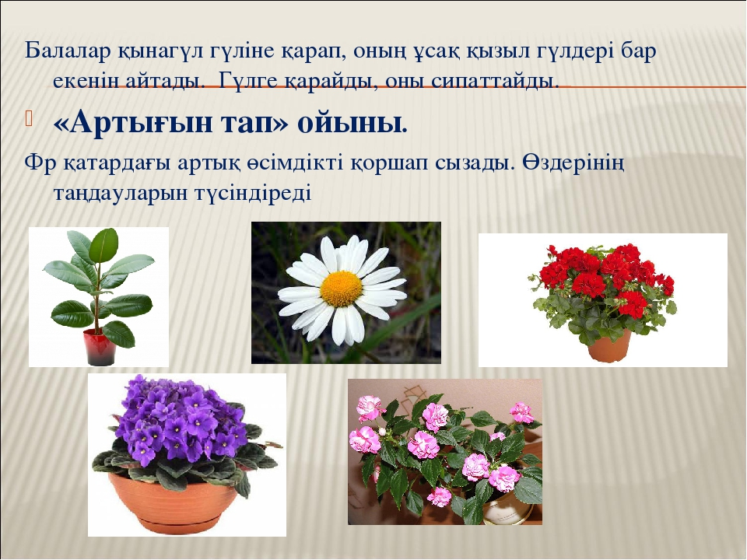

Бөлме гүлдерінің басқа өсімдіктер сияқты тамыры, сабағы, жапырағы және гүлдері бар.  
Біз енді өсімдіктерді қалай күтіп баптау керектігін білеміз.  
— Тамыры топырақтың астында болады, олар көрінбейді, өсімдіктердің су ішуіне көмектеседі, сондықтан да оларға су құйып тұру қажет. Гүлдердің тамыры дем алып тұру үшін топырағын қопсытамыз. Балалар гүлдердің жақсы жайнап өсуі үшін гүлдерге су, жарық, жылу, топырақ қажет . Гүлге су құйып, жапырағын сүртіп, су бүркегішпен су шашып, топырағын қопсытып, тыңайтқыш сеуіп тұру керек.

**Практикалық әрекет.**

Балалар, жақсы көріну үшін қасыма, үстелге жақынырақ тұрыңдар. Практикалық әрекет: Гүл отырғызу үшін ең әуелі бізге ыдыс қажет. Ыдысты алып, ішіне жай даладағы топырақ емес, құнарлы топырақ саламыз, жақсы өсу үшін. Содан соң, топырақ ортасына құдықша жасап, гүл өсіндісін отырғызамыз (тамырын көрсету). Енді, осы гүлімізді табиғат бұрышына қояйық. Балаларға сұрақ: Балалар, гүл отырғызып, тек осылай қоямыз ба екен?

Балалар: -Жоқ, гүлге су құю керек.

Тәрбиеші: — Дұрыс айтасың, балалар егерде біз тамақ ішпесек не болады екен бізге?

Балалар: -Ауырып қаламыз.

Тәрбиеші: Әлсізденеміз, ауырып қаламыз екен. Ал, егерде тамак ішсек, күшіміз көп болады, бойымыз өседі. Сол сияқты өсімдіктер адам сияқты тамақ ішпесе, ауырып қалады. Су құйып, күтіп,баптап тұру қажет екен.

Суды ыдысқа бір күн бұрын құйып қою қажет. Содан соң ғана суаруға болады.

**II. (Ұ) Əліппе-дəптермен жұмыс. 2-тапсырма.**

Бөлме өсімдігінің көбейту жолдарының ретін көрсету.Әңгімеле.

**V. Карточкамен жұмыс. Ойын «Сәйкесін тап».**

**Шарты:** Қанша гүл болса ,сонша санды тауып сәйкестендіру.

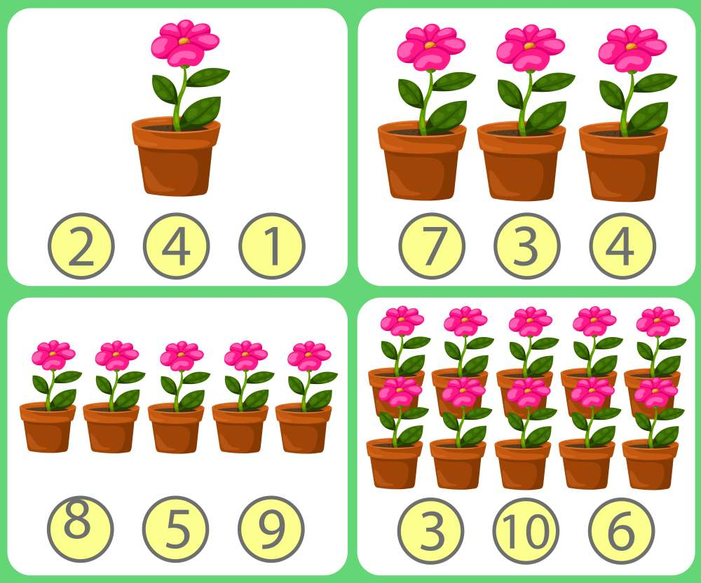

**VI. Бекіту .**

**VII. ҰОҚ-ның қорытындысы.**

-Балалар сонымен қандай өсімдіктер болады?

- Өсімдік өсуі үшін не қажет?

- Балалар өсіміктердің қандай пайдасы бар?

**Рефлексия**

Жасыл жапырақ- түсіндім

Сары жапырақ-жартылай түсіндім

Қызыл жапырақ -мүлде түсінбедім